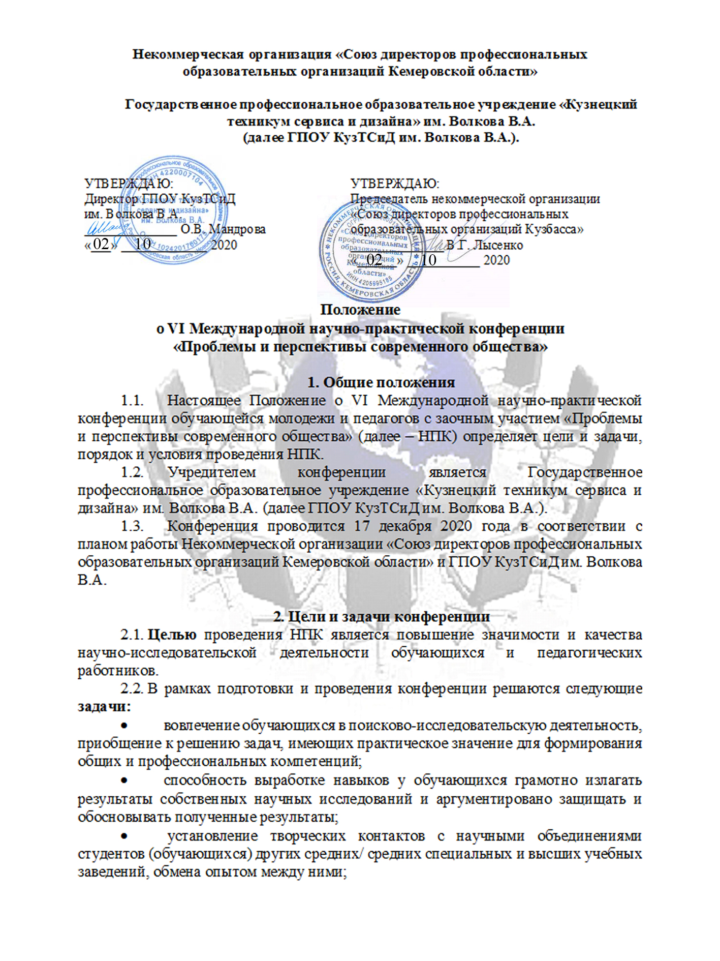
- Предоставить работникам профессионального образования и социальным партнерам возможность консолидации и интеграции новаторских идей, передового опыта и результатов научных исследований.

3. Организаторы НПК
3.1. Организаторами Конференции являются:
- Некоммерческая организация «Союз директоров профессиональных образовательных организаций Кемеровской области»;
- ГПОУ КузТСиД им. Волкова В.А.
Для организационно-методического обеспечения проведения Конференции создается Оргкомитет, который утверждается приказом директора ГПОУ КузТСиД им. Волкова В.А.
3.2. В функции оргкомитета входит: разработка порядка и программы проведения НПК, формирование состава жюри, подготовка наградных документов участников НПК, подведение итогов и награждение победителей конференции, подготовка материалов в сборник для публикации, осуществление подготовительной организационной и методической работы со всеми заинтересованными образовательными организациями.

4. Участники Конференции и условия участия
4.1. Участниками Конференции являются ученые и специалисты в области гуманитарных наук, руководители образовательных учреждений, общественных организаций, научные сотрудники, преподаватели, аспиранты, студенты, школьники.
4.2. Материалы Конференции могут быть разработаны как одним автором, так и группой авторов (но не более двух человек).
4.3. Количество принимаемых работ от одной профессиональной организации не ограничивается.
4.4. Участие в Конференции бесплатное.
Форма участия в НПК заочная и предусматривает: наличие статьи с последующей публикацией в сборнике материалов Конференции.
4.5. Для участия в НПК (заочное) необходимо направить на электронный адрес: kuztsid_npk_2020@mail.ru
1. заявку по форме (приложение 1);
2. текст статьи (по образцу Приложения 2);
3. отчет на антиплагиат СТРОГО до 4 декабря 2020 года.
4. В теме письма указать:
- Ф.И.О. участника (не более двух авторов на одну работу);
Например, Жердецкая А.О.__МНПК-2020.
4.6. Представленные на конференцию материалы должны пройти. проверку в системе https://www.antiplagiat.ru/ (не менее 70% оригинальность текста работы);
4.7. Представленные материалы не рецензируются и не возвращаются. Редакционная коллегия оставляет за собой право отказа в публикации материалов, которые представлены с нарушением требований, сроков сдачи, не соответствуют тематике издания.

5. Направления работы НПК
5.1. Направления работы НПК (секции):
- Актуальные проблемы современности;
- Актуальные вопросы профессиональной направленности;
- Модные тенденции современности;
- Опыт и идеи современного образования (для педагогов);
- Реализация современных молодежных инициатив как фактор личностно-профессионального становления выпускника;
- «Индивидуальные проекты: первые шаги в науку»;
- История родного края (к 300-летию Кузбасса);
- Культура сохранения здоровья в реалиях жизни современного общества;
- Мир моих исследований по информатике и робототехнике;
- Проблемы развития и обеспечения информационной безопасности при массовом применении IT – технологий
5.2. Оргкомитет оставляет за собой право изменить перечень и количество секций в зависимости от числа участников конференции и содержания представленных работ.
6. Порядок проведения НПК
6.1. По окончании срока приема заявок, статей и отчетов на антиплагиат оргкомитет формирует материалы для работы экспертной комиссии.
6.2. Конференция проводится в 2 этапа:
I этап – прием и регистрация материалов (до 4 декабря 2020 года)
II этап – работа членов жюри по оценке конкурсных работ (с 5 декабря по 17 декабря 2020 года;
6.3. Победители и призеры Конференции в каждой секции награждаются Дипломами 1, 2 и 3 степеней. Электронные дипломы и сертификаты участников будут размещены и доступны для скачивания на сайте ГПОУ КузТСиД им. Волкова В.А. в разделе Научно-практическая конференция не позднее 24 декабря 2020 года.
6.4. По итогам НПК будет создан электронный сборник материалов Конференции в формате PDF. Сборник будет размещен на официальном сайте ГПОУ КузТСиД им. Волкова В.А. и будет доступен для скачивания не позднее 24 декабря 2020 года. Сборнику материалов Конференции присваивается международный индекс ISBN, библиотечные коды УДК и ББК.

7. Требования к оформлению тезисов докладов
7.1. Тезисы докладов должны быть оформлены следующим образом:
- объем до 4 страниц формата А4 в редакторе Microsoft Word;
- шрифт – Times New Roman, кегль 14;
- межстрочный интервал – 1,0;
- заголовок: фамилия, имя автора (12, жирный, курсив, выравнивание по правому краю); фамилия, инициалы научного руководителя (12, жирный, курсив, выравнивание по правому краю); название представляемой организации, город (12, курсив, выравнивание по правому краю); название тезисов доклада (14, жирный, по центру, цвет текста красный), перед названием заголовка отступ 12 пт.; основной текст – выравнивание по ширине, абзацный отступ – 1,25 см; параметры полей страницы: нижнее/верхнее – 2 см; левое/правое – 2 см (Приложение 2).
7.2. Требования к списку литературы: литература и источники Интернет, оформленные по ГОСТу р 7.0.100–2018 (в алфавитном порядке), в списке приводятся только источники, на которые есть ссылка в тексте.
7.3. Тексты будут публиковаться в редакции авторов, поэтому убедительная просьба обратить внимание на стилистику, орфографию и фактическую достоверность представляемых материалов.
8. Критерии оценки представленных работ:
- Научность представляемой информации и ее новизна.
- Наличие элементов исследовательской и поисковой работы, эксперимента.
- Соответствие содержания заявленной теме.
- Актуальность и практическая значимость темы.
- Четкая постановка цели и задач работы.
- Аргументированность и логичность изложения.
- Качество оформления.
- Наличие ссылок на источники.

9. Награждение
9.1. По итогам конференции участники (как обучающиеся, так и руководители) получают следующие документы:
Лучшие работы в рамках каждой секции будут отмечены дипломами (1, 2, 3 степени), остальные участники получают именные сертификаты. Апелляция по результатам работы жюри не предусмотрена.
  - Сертификаты о публикации не рассылаются по электронной почте, а выкладываются не позднее 24.12.2020г., на официальном сайте в разделе КОНФЕРЕНЦИИ и будут доступны для скачивания.
  - Жюри и Организатор НПК не публикуют и не предоставляют итоговые баллы, не ведут переписку с участниками по вопросам оценивания работ.

Все возникающие вопросы, связанные с конференцией, присылайте по электронной почте: kuztsid_npk_2020@mail.ru. В теме письма указывайте: «Вопрос по конференции». Вопросы можно задавать и по телефону 8-960-919-1467- Хлудкова Наталья Вячеславовна.
Председатель оргкомитета конференции – Хлудкова Наталья Вячеславовна, руководитель научного педагогического общества, преподаватель;
Секретарь оргкомитета конференции – Филатова Татьяна Анатольевна, зав.библиотекой kuztsid_npk_2020@mail.ru
Технические секретари конференции – Агеева Марина Викторовна, Чернухина Екатерина Сергеевна, Крючкова Ольга Валерьевна.

Приложение 1
- Представление материалов:
Для участия в конференции необходимо выслать на электронную почту kuztsid_npk_2020@mail.ru:
  - Заявку на участие (файл назвать – заявка_ФИО):
Участие в секции – вписать номер секции и ее название | Фамилия, имя студента (школьника), с указанием образовательной организации | Тема научно-исследовательской работы | ФИО (полностью) научного руководителя с указанием ученой степени и звания (при наличии), должности, места работы (полностью), город/  поселок/село, область/край | Телефон  (сотовый) научного руководителя | E-mail  научного руководителя
Заявка оформляется от научного руководителя (учителя) 1 раз с соблюдением оформления – как в примере.
Пример:
Участие в секции – вписать номер секции и ее название | Фамилия, имя школьника (школьников), с указанием класса и образовательной организации, населенного пункта, области/края, страны | Тема научно-исследовательской работы | ФИО (полностью) научного руководителя с указанием ученой степени и звания (при наличии), должности и образовательной организации, населенного пункта, области/края, страны | Телефон  (сотовый) научного руководителя | E-mail  научного руководителя
Секция 4. Модные тенденции современности | Петров Федор, 10 класс, МБОУ «СОШ №69», г. Новокузнецк, Кемеровская область, РФ | Красивой быть не запретишь | Иванова Ольга Юрьевна, почетный работник общего образования РФ, учитель математики МБОУ «СОШ №22», г. Новокузнецк, Кемеровская область, РФ | 8-999-999-99-99 | ivanova.111111@mail.ru

Для наградных документов пропишите ФИО автора и руководителя в дательном падеже:
Ф.И.О. автора/соавторов (полностью)
ФИО руководителя (полностью)

Приложение 2

Образец оформления текста статьи
Автор: Иванова Алена
Руководитель: Петрова И.И.
Государственное профессиональное образовательное учреждение
«Кузнецкий техникум сервиса и дизайна» им. Волкова В.А. г. Новокузнецка

«Аспекты профессионального отбора и воспитания специалистов в области информационной безопасности»
Текст статьи. Текст статьи. Текст статьи. Текст статьи. Текст статьи «Цитата» [1, с. 35]. Текст статьи. Текст статьи. Текст статьи. Текст статьи.
Список литературы:
- Березовин, Н.А. Основы криптографии: учебное пособие / Н.А. Березовин. – Москва: Новое знание, 2004. — 336 с. – ISBN 5-85438-025-0. – Текст: непосредственный.
- Мижериков, В.А. Введение в информационные технологии : учебное пособие / В.А. Мижериков, Т.А. Юзефавичус. – Москва: Информатика, 2005. - 352 с. – ISBN 5-93134-260-5. – Текст: непосредственный.
- Сабиров, В.Ш. Предмет исследования защиты информации / В.Ш. Сабиров. – Текст: электронный // Судебный вестник. — 2004. — № 6. – URL: http://www.it.ru (дата обращения: 00.00.2020).

